АДМИНИСТРАЦИЯ ГОРОДА ДИМИТРОВГРАДА
Ульяновской области

П О С Т А Н О В Л Е Н И Е

04 мая 2018 года 795

О внесении изменений в постановление Администрации
города от 13.11.2013 № 3584

В соответствии с пунктом 4 части 1 статьи 84, статьей 87 Лесного кодекса Российской Федерации, Федеральным законом от 06.10.2003 № 131-ФЗ «Об общих принципах организации местного самоуправления в Российской Федерации», приказом Минприроды России от 27.02.2017 № 72 «Об утверждении состава лесохозяйственных регламентов, порядка их разработки, сроков их действия и порядка внесения в них изменений», пунктом 16 части 5 статьи 45 Устава муниципального образования «Город Димитровград» Ульяновской области п о с т а н о в л я ю:
1. Внести в постановление Администрации города от 13.11.2013 № 3584 «Об утверждении Лесохозяйственного регламента городских лесов города Димитровграда Ульяновской области» (далее – постановление) следующие изменения:
1.1. Таблицу 1.1.1.2 постановления изложить в следующей редакции:
« Таблица 1.1.1.2
Распределение городских лесов по лесорастительным зонам и
лесным районам
№ п/п | Наименование участковых лесничеств | Лесорасти-тельная зона | Лесной район | Перечень лесных кварталов | Площадь, га
1 | 2 | 3 | 4 | 5 | 6
1. | Городские леса г.Димитровграда | Лесостепная зона | Лесостепной район европейской части РФ | 1-6 | 189
».
1.2. Таблицу 1.1.2 постановления изложить в следующей редакции:
« Таблица 1.1.2
Целевое назначение лесов | Участковое лесничество | Номера кварталов или их частей | Площадь, га | Основания деления лесов по целевому назначению
1 | 2 | 3 | 4 | 5
Всего лесов | г.Димитров-град | 1-6 | 189 | Статья 102 Лесного кодекса Российской Федерации
Защитные леса, всего |  | 1-6 | 189
в том числе: |  | 1-6
- леса, выполняющие функции защиты природных и иных объектов, всего |  | 1-6 | 189
в том числе: |  | 1-6
- городские леса |  | 1-6 | 189
».
1.3. Таблицу 1.2 постановления изложить в следующей редакции:
« Таблица 1.2
Виды разрешенного использования лесов | Наименование участкового лесничества | Перечень кварталов или их частей | Площадь, га
1 | 2 | 3 | 4
1. Заготовка древесины | Городские леса | 1-6 | 189
2. Заготовка живицы | Заготовка живицы на территории городских лесов не предусматривается в связи с отсутствием фонда подсочки
3. Заготовка и сбор недревесных лесных ресурсов | Городские леса | 1-6 | 189
4. Заготовка пищевых лесных ресурсов и сбор лекарственных растений | Городские леса | 1-6 | 189
5. Осуществление видов деятельности в сфере охотничьего хозяйства | Запрещено в соответствии с частью 5.1 статьи 105 Лесного кодекса Российской Федерации
6. Ведение сельского хозяйства | Запрещено в соответствии с частью 5.1 статьи 105 Лесного кодекса Российской Федерации
7. Осуществление научно-исследовательской деятельности, образовательной деятельности | Городские леса | 1-6 | 189
8. Осуществление рекреационной деятельности | Городские леса | 1-6 | 189
9. Создание лесных плантаций и их эксплуатация | Не допускается в соответствии с пунктом 30 приложения к приказу Рослесхоза от 14.12.2010 № 485 «Об утверждении Особенностей использования, охраны, защиты, воспроизводства лесов, расположенных в водоохранных зонах, лесов, выполняющих функции защиты природных и иных объектов, ценных лесов, а также лесов, расположенных на особо защитных участках лесов»
10. Выращивание лесных плодовых, ягодных, декоративных растений, лекарственных растений | Не проектируется
11. Выращивание посадочного материала лесных растений (саженцев, сеянцев) | Не проектируется
12. Выполнение работ по геологическому изучению недр, разработка месторождений полезных ископаемых | В соответствии с пунктом 4 части 3 статьи 105 Лесного кодекса Российской Федерации на территории городских лесов разработка месторождений полезных ископаемых запрещена. В соответствии с пунктом 3 приложения к приказу Рослесхоза от 27.12.2010 № 515 «Об утверждении порядка использования лесов для выполнения работ по геологическому изучению недр, для разработки месторождений полезных ископаемых» выполнение работ по геологическому изучению недр допускается, если выполнение таких работ не влечет за собой проведение рубок лесных насаждений
13. Строительство и эксплуатация водохранилищ и иных искусственных водных объектов, а также гидротехнических сооружений и специализированных портов | Городские леса | 1-6 | 189
14. Строительство, реконструкция, эксплуатация линейных объектов | Использование лесов для строительства, реконструкции, эксплуатации линейных объектов осуществляется в соответствии со статьей 21 Лесного кодекса Российской Федерации
15. Переработка древесины и иных лесных ресурсов | В соответствии с частью 2 статьи 14 Лесного кодекса Российской Федерации запрещается
16. Осуществление религиозной деятельности | Городские леса | 1-6 | 189
».

1.4. Таблицу 2.8.3 постановления изложить в следующей редакции:
« Таблица 2.8.3
Распределение территории городских лесов города Димитровграда на функциональные зоны
Функциональные зоны | Квартал | Выделы
1 | 2 | 3
Функциональная зона активного отдыха | Квартал 1  Квартал 3  Квартал 4  Квартал 5  Квартал 6 | Выделы 66, 81  Выделы 34-38, 45-48, 54, 55, 58-69  Выделы 83-93, 101, 102, 105-111, 113-118  Выделы 73-76, 89, 98-109, 114  Выделы 1, 2, 3, 5
Функциональная зона умеренного отдыха | Квартал 2  Квартал 6 | Выдел 26  Выделы 14, 15
».
1.5. Таблицу 2.1.7.1.5 постановления изложить в следующей редакции:
« Таблица 2.1.7.1.5
Объем мероприятий по противопожарному устройству территории городских лесов на срок действия Лесохозяйственного регламента
№ п/п | Наименование | Количество | Объем мероприятий
1 | 2 | 3 | 4
1 | Предупредительные мероприятия:
1.1 | Установка и размещение стендов, содержащих информацию о мерах пожарной безопасности в лесах | шт. | 4
1.2 | Установка аншлагов (квартал 2 выдел 26, квартал 3 выделы 34, 55, квартал 4 выделы 91, 102, квартал 5 выдел 106, квартал 6 выдел 14) | шт. | 7
1.3 | Устройство мест отдыха и курения (квартал 3 выдел 55, квартал 4 выдел 91) | шт. | 2
2 | Мероприятия по ограничению распространения пожаров:
2.1 | Устройство минерализованных полос | км | 3,09
2.2 | Прочистка противопожарных минерализованных полос и их обновление | км | 6,18
3 | Организация системы связи и оповещения
3.1 | Наем временных пожарных сторожей, наблюдателей с вышек | чел. | по мере потребности
3.2 | Мониторинг пожарной опасности | га | 0,192
3.3 | Тушение лесных пожаров | га | 0,192
4 | Мероприятия по борьбе с пожарами
4.1 | Строительство и содержание пункта сосредоточения пожарного инвентаря (ПСПИ) | шт. | по мере потребности
4.2 | Строительство складов для хранения противопожарного инвентаря и оборудования | шт.
4.3 | Создание ДПД | кол-во
».
1.6. Карту-схему № 2 «Распределение городских лесов по лесорастительным зонам и лесным районам» постановления изложить в следующей редакции:
«

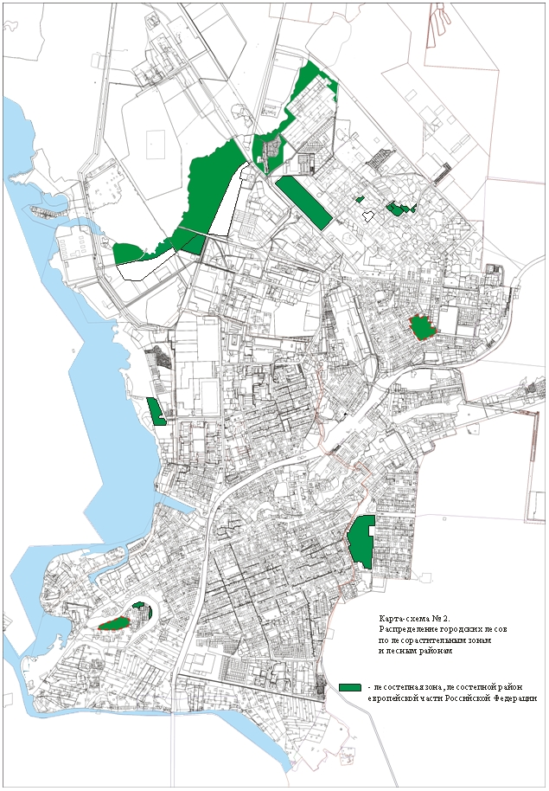

».

1.7. Карту-схему № 3 «Подразделение лесов по целевому назначению с нанесением местоположения существующих и проектируемых особо охраняемых природных территорий и объектов, объектов лесной, лесоперерабатывающей инфраструктуры, объектов, не связанных с созданием лесной инфраструктуры» постановления изложить в следующей редакции:
«

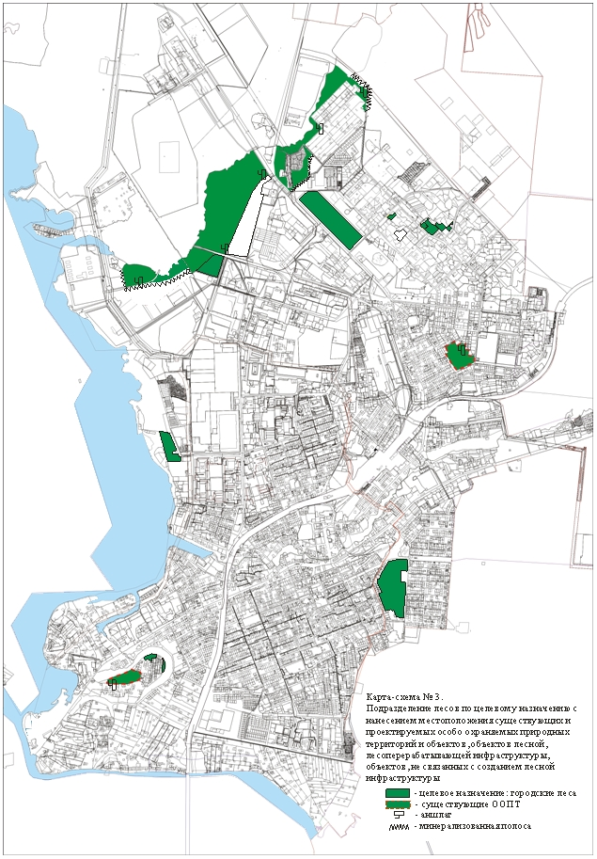

».

2.Установить, что настоящее постановление подлежит официальному опубликованию.
3.Контроль за исполнением настоящего постановления возложить на заместителя Главы Администрации города Выжимова С.А.

Исполняющий обязанности
Главы Администрации города Ю.А.Корженкова

